淡江時報 第 1018 期
校友回娘家 返校歡慶66
校友回娘家
本校66週年校慶時，各系所迎接校友舉辦相關活動；校友們紛紛攜家帶眷齊聚母校，一起回首求學時光，與家人分享屬於自己學生時代之青春回憶。

中文系系友返校秋遊踏青

中文系於6日舉辦「秋遊，後山」系友返校活動，由中文系系主任殷善培帶領，中文系助理教授黃文倩、曾昱夫、學生及系友一行近30人，從淡水校園出發、走訪淡水民歌發源地、水源地、李家祠堂及慈修禪寺等地，除了解淡水在地文化及環境，在踏青之旅中，師長也與同學分享他們的大學青春。殷善培表示，後山是以前淡江人都會造訪之處，舉辦這活動讓師生更了解淡水在地人文景觀。（文／廖吟萱）

資圖系校園巡禮重溫回憶

資圖系於6日舉辦「淡江教資第11屆-校友回娘家」活動，邀請第11屆系友返校，並進行校園巡禮，從驚聲廣場出發，沿著宮燈教室、覺生紀念圖書館、工學大樓，最後到達文學館，大家一起尋找青春記憶。教資系第11屆系友、資圖系副教授林素甘表示，「大家能聚在一起真的很開心，有些人甚至已31年沒見，但很神奇的是儘管容貌已經有了變化，但透過神韻、肢體，還是可以很快認出對方，希望下次相聚的日子可快點到來。」（文／秦宛萱）

大傳系與壽星同慶

大傳系於上月22日在臺北校園舉辦「大傳系友會2016年會員大會」，前主任王嵩音、資深教師陳敏明、新北市政府秘書處處長林芥佑、本校系所友會聯合總會監事長賴正謨等，逾60位畢業系友、師長一同共襄盛舉。大傳系教授趙雅麗表示，30年多來的教學生涯，每位學生都是自己的寶貝，希望大家都能照顧好自己的身體，與老師一起老去。大傳系系友會理事長陳中興表示，未來系友會也會積極舉辦各種活動，相互聯繫感情，讓「淡江大傳」成為彼此心中的通關密語。大傳系系主任紀慧君除了簡述系上發展概況外，更感謝系友會的貢獻，讓每位畢業校友都有家的歸屬感，並承諾系上也會更努力，迎接下個30年。最後並為10月壽星一同慶生，畫面備感溫馨。（文／秦宛萱）

資傳系系友攜家帶眷返校同歡

資傳系於6日舉行「猴裏家在-2016資傳系系友大會」，邀請畢業系友回娘家，約有近60人到場參與。資傳系系主任陳意文致詞表示：「很高興大家回到母系來同樂，歡迎學長姊不吝分享自己工作上的經驗給學弟妹。」學弟妹們則送上環保袋等伴手禮歡迎學長姊，會中除了有玩遊戲加抽獎外，還有紙膠帶等紀念品認捐活動，現場氣氛溫馨歡樂。（文／簡妙如）

數學系感師恩頒獎學金

數學系系友回娘家中，於6日舉行理監事會議和數學系高金美教授之榮退餐會外；於7日邀請1967年的畢業系友返校，並頒發數學學系第二屆傑出系友獎牌、鄧靜華先生獎學金。數學系系主任黃逸輝表示，感謝系友對學弟妹的付出，期許學生能夠更專注在課業上的努力。數學四周佑臻說：「很榮幸能獲獎，看到學長姊感謝老師的心情，將成為自己努力學習的動力。」（文／劉必允）

物理系系友返校交流情誼

欣逢本校66週年校慶，物理系於6日在騮先紀念科學館大廳舉辦物理系系友返校交流活動，約50餘位系友參加。物理系系友會總幹事李建邦表示，希望大家多多支持系友會與系上活動。理學院院長、物理系教授周子聰則感謝系友們一路以來對物理系的支持，並歡迎大家響應守謙國際會議中心的興建。接著，物理系系主任杜昭宏向系友報告物理系近年來在研究領域上的表現，期盼系友們能成為學弟妹接軌產業的媒介。而今年金鷹獎得主、物理系系友之宜特科技董事長余維斌，分享他在電子產業醫學中心的創業路上的收穫。（文／胡昀芸）

化學系的用消費改變世界引起討論

6日下午2時，化學系在水牛廳舉辦化學系系友大會，共42位系友返校共襄盛舉。由化學系系友會會長王彥智致詞，化學系系友林健祥表示，很開心看到在新一代系友領導的系友會日漸茁壯，希望每位系友都能積極地回饋母校，為母校的建設貢獻自己的一份力量。本次系友大會上，金鷹校友、順發3C量販董事長吳錦昌以「用消費改變世界」進行專題演講，讓現場討論氣氛熱烈，而各屆系友相互分享，在交流的同時，也為系友會提供了許多的寶貴建議。（文／李宜汀）

水環系賀新科金鷹校友邵光華

水環系於6日舉辦第52週年系友回娘家活動，邀請民國60、70、80、90、100年畢業校友一同歡聚！水環系系主任張麗秋、退休榮譽教授施清吉皆出席，與22位系友相聚敘舊。活動中，除了觀看回顧影片和畢業紀念冊，還慶祝系友邵光華榮獲本屆金鷹獎。邵光華分享得獎心得時表示，「感謝水環系對我的培養，令我能得到學校肯定！」（文／張少琪）

化材系逢十同學會捐款助學

化材系於5日舉辦第二屆逢十同學會，邀請民國65年、75年、85年、95年畢業之系友返校敘舊，化材系系主任董崇民、秘書長何啟東、教務長鄭東文，以及化材系系友會理事長張正良皆出席盛會。會中，第二屆系友們捐贈150萬元以響應支持母系，董崇民也帶領大家參觀整建後的工學院及實驗室，中午在覺軒花園教室用餐，一同回味當年。董崇民說：「班上有38位同學在畢業40年後回來母校重溫舊夢，不僅是聚會，學長姊們攜家帶眷一起參加三天二夜的旅遊，非常開心，感謝系友們的支持與鼓勵，也希望將來每年的逢十同學會都能盛大舉行。」（文／盧宏維）

經濟系系友會理監事改選

經濟系於6日舉行第四屆經濟系會員大會，邀請畢業學長姊返校參與，近20多人到場參與。經濟系系友會理事長簡致信表示：「很開心能參與今天的活動，希望越來越多人能來一起同樂。」會中也舉行第四屆第一次理監事聯席會議，選出新任理事長。（文／簡妙如）

企管系系友與學弟妹交流職涯發展

企管系於6日舉行66校慶校友返校Homecoming Day活動和會員大會，邀請畢業學長姊返校參與，約有30人到場共襄盛舉。企管系系主任楊立人致詞表示：「感謝系所校友會和各位學長姊，長期以來對系上的支持，讓企管系一直不斷前進。」企管系系所校友會理事長游婧靈則表示：「感謝系上舉辦聯誼活動，讓我們有機會回到母校敘舊聯誼，看著學長姊與學弟妹齊聚一堂，感覺就像是回到了學生時期，讓人感受到活力！」現場也準備精緻餐點、伴手禮等與大家進行交流，氣氛溫馨熱鬧。（文／簡妙如）

會計系系友音樂會開心伴唱

因應本校66週年校慶，會計系於6日舉辦「淡江會計畢業30週年系友返校」活動，約有40位系友返校，大家見面後熱絡地攀談。會計系系主任顏信輝主持，為系友介紹目前系所的發展，現場播放由系友會特製的照片回顧影片，片中出現大家年輕時的身影，引起現場許多的笑聲與掌聲。下午，他們在文錙音樂廳舉辦音樂會，先由會計系系友林守芳進行鋼琴獨奏表演，演奏《酒幹倘賣無》、《我還年輕》等懷舊歌曲後，系友紛紛上臺開唱，從獨奏會變為大合唱的溫馨活動。顏信輝表示，「今年系友返校最大的特色就是鋼琴演奏會，儘管林守芳下半身不便，熱愛音樂的她仍為系上演奏，令人感動。」林守芳感謝，「很榮幸能在校慶中為大家演奏，還能與許久未見的老同學敘舊，真令人開心。」（文／杜歡）

西語系系友盼培育更多西語人才

西語系系友會於上月23日在臺北校園召開理監事改選，數10名跨屆系友從各地前來與會，經理監事會議選舉後，由系友李怡良擔任理事長，在系友們見證下，順利完成新舊任理事長交接，李怡良為鼓勵培養更多西語人才，自去年起持續捐助獎學金。對於新任理事長一職，他感謝大家對理監事及工作人員的支持，「懇求各位繼續給予我們支持與鼓勵，希望系友會成為一個平臺，努力幫大家找回淡江西語人的熱情與活力，創造更多機會讓臺灣西語人才出頭天。」（文／本報訊）

德文系感謝系友支持系上活動

德文系於6日舉辦「66週年校慶暨德文系系友回娘家改選系友會會長」，由前會長陳癸華交棒給聞祺公司董事長王新財，成為新任系友會會長，並錄製當選感言影片。會中由系學會報告運作情況，感謝系友大力支持德國啤酒節活動，接著由系友自我介紹，相互交流職場狀況。德文系系主任吳萬寶表示，透過系友返校交流來凝聚全系情誼，盼達成「校友以淡江為榮，淡江以校友為榮」。（文／秦宛萱）

教心所辦諮商師培力論壇

教心所於6日在教育館ED601舉辦「成為諮商師－職涯培力論壇暨校友回娘家」，邀請立法委員柯志恩來校演講，近90位師生、校友歡聚。教心所所長宋鴻燕說明，「此次論壇包含在校生論壇和世界咖啡館兩個主要活動，讓在校生能與校友交流資訊，瞭解諮商心理師的工作及未來規劃，更能使所學會、所友會與學生間保持緊密聯繫。這次活動以學生為主，希望讓大家不只能學習專業知識，能更加了解職場環境與現況。」（文／朱世凱）
2018/04/16

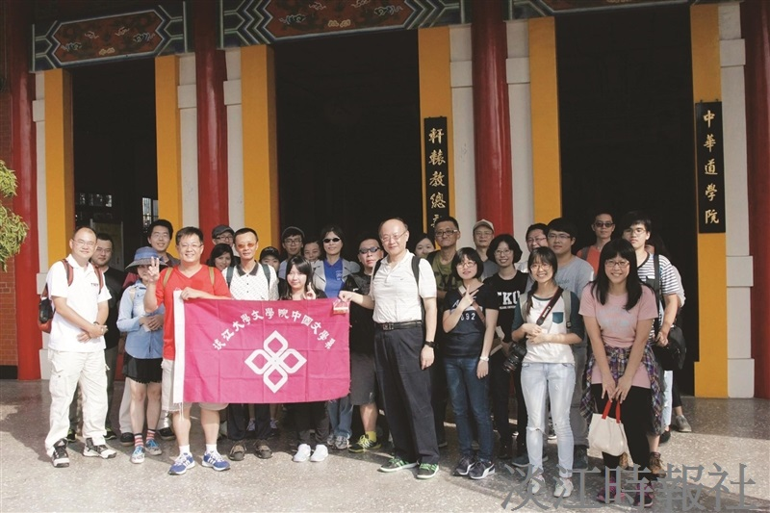
中文系於6日舉辦「秋遊，後山」系友返校活動，由中文系系主任殷善培帶領，中文系助理教授黃文倩、曾昱夫、學生及系友一行近30人，從淡水校園出發、走訪淡水民歌發源地、水源地、李家祠堂及慈修禪寺等地。（圖／中文系提供）

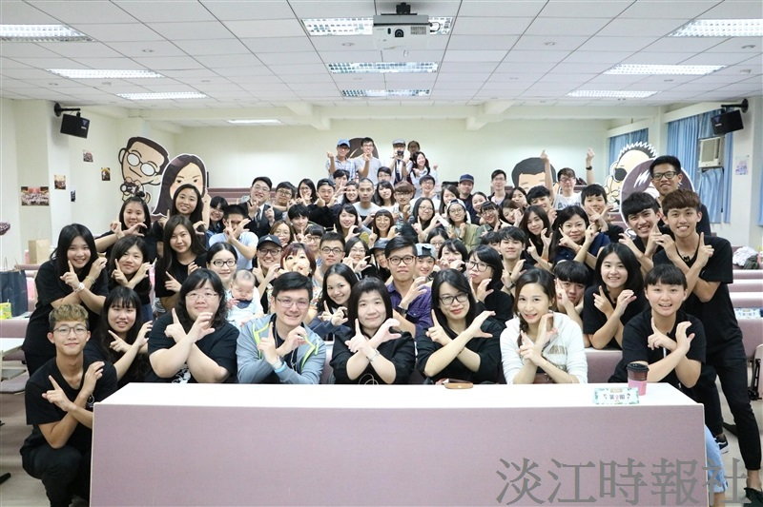
校友回娘家 返校歡慶66

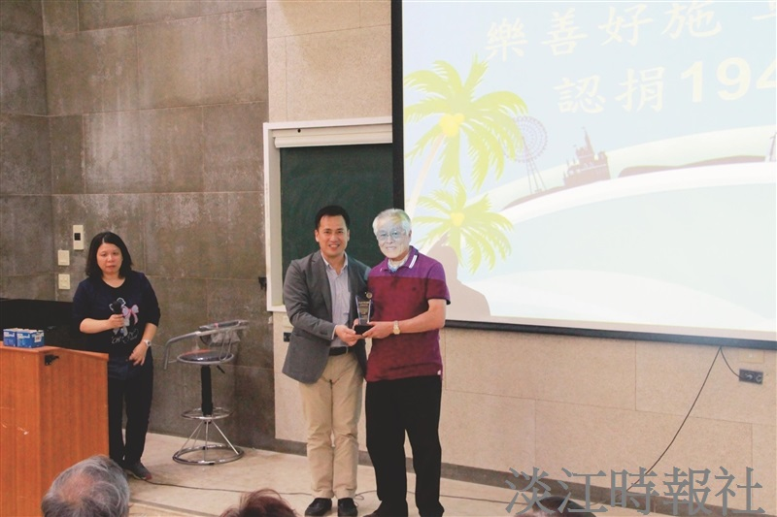
校友回娘家 返校歡慶66

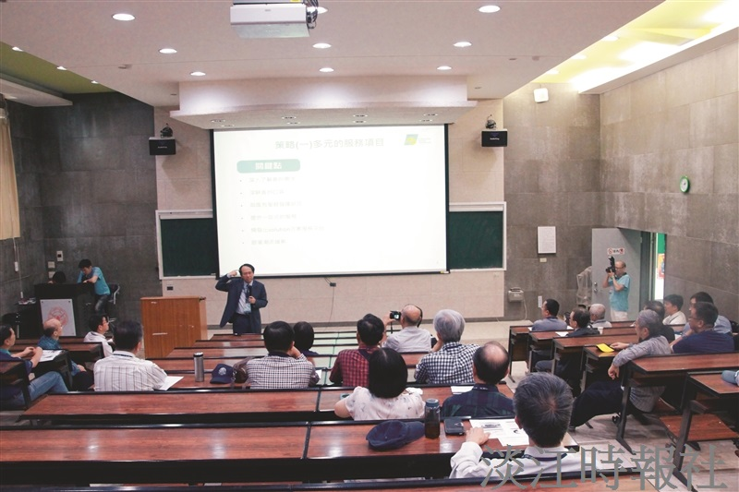
校友回娘家 返校歡慶66

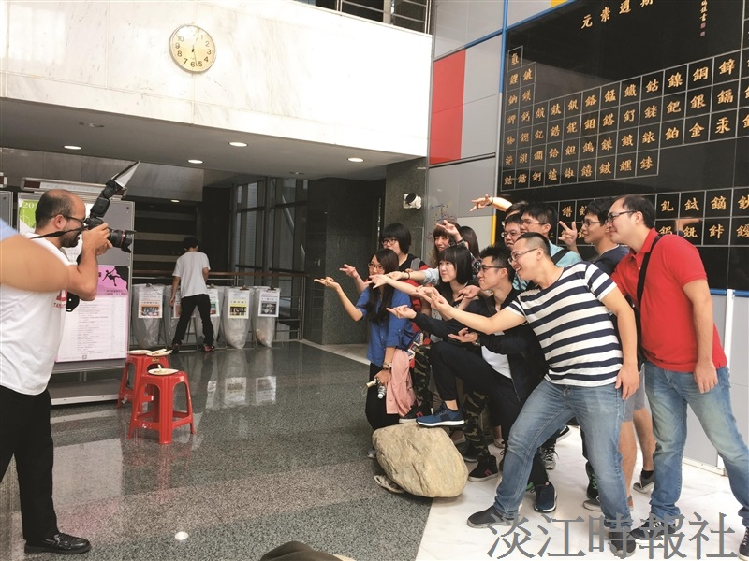
校友回娘家 返校歡慶66

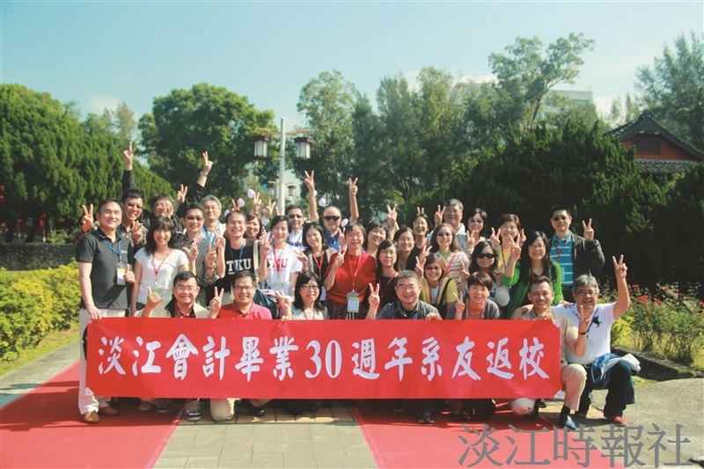
校友回娘家 返校歡慶66

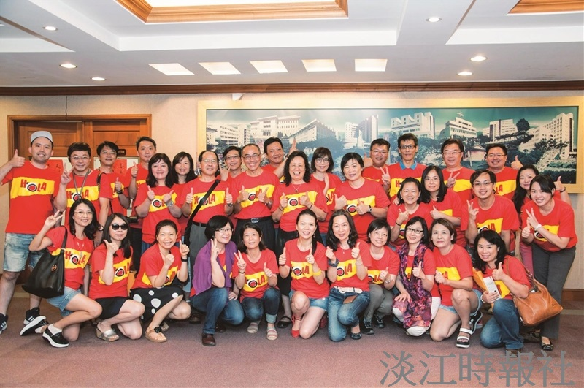
校友回娘家 返校歡慶66

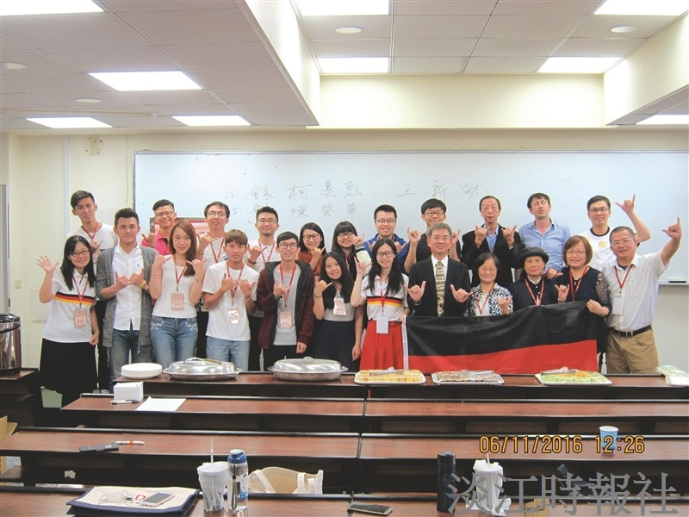
校友回娘家 返校歡慶66

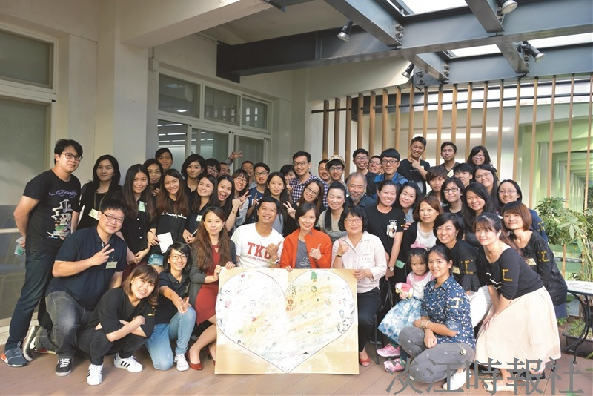
校友回娘家 返校歡慶66

